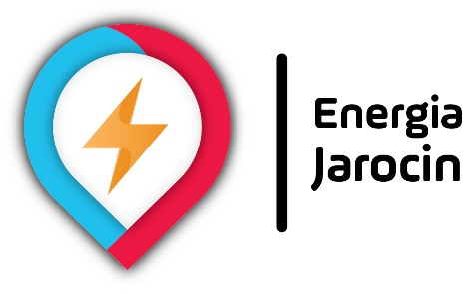

**ANKIETA „ENERGIA JAROCIN 2020”**

MIESZKANIEC/PRZEDSIĘBIORCA/ROLNIK*

*(właściwe podkreślić)

Prosimy o wskazanie następujących informacji:

*Wymagane

**1. Proszę podać imię i nazwisko \***

**2. Proszę podać nr telefonu kontaktowego \***

**3. Adres email \***

**4. Jaki jest dokładny adres miejsca, w którym planowana jest instalacja (miejscowość z kodem pocztowym, ulica, numer domu)?** *

**5. Przeznaczenie instalacji fotowoltaicznej ? \***

Produkcja prądu (RTV /AGD /oświetlenie )

Podgrzewanie ciepłej wody użytkowej ( CWU)

Inne:

**6. Czy jest to inwestycja dla domu czy na firmę?**

Dom

Firma

Inna

**7. Jakie jest roczne zużycie energii (w kWh)**

**8. Jaką posiadają Państwo instalację elektryczną? \***

Jednofazowa

Trójfazowa

**9. Jaką Państwo macie taryfę?** (informacja o rodzaju taryfy znajduje się na fakturze)**\***

G

C

B

**10. Planowane miejsce instalacji?**

Dach budynku mieszkalnego

Dach budynku gospodarczego

Garaż

Grunt

Inne:

**11. Jeśli instalacja ma być przeprowadzona na dachu - jaki jest dach?**

Płaski

Spadowy

Inne:

**12. Z czego jest wykonany dach? \***

Dachówka ceramiczna

Blachodachówka

Gont bitumiczny

Blacha trapezowa

Blacha falista

Papa

Nie dotyczy - Grunt

Inne:

**13. Jakie jest położenie dachu (w odniesieniu do kierunków głównych: Północ / Południe / Wschód / Zachód)?**

**14. Czy budynek posiada instalację odgromową? \***

Tak

Nie

**15. Preferowany dzień i godzina spotkania:**

**16. Inne Państwa uwagi:**